### 正版化激活用户使用手册

### 下载激活客户端

1. 访问http://ms.chnu.edu.cn/，点击“下载最新激活客户端”

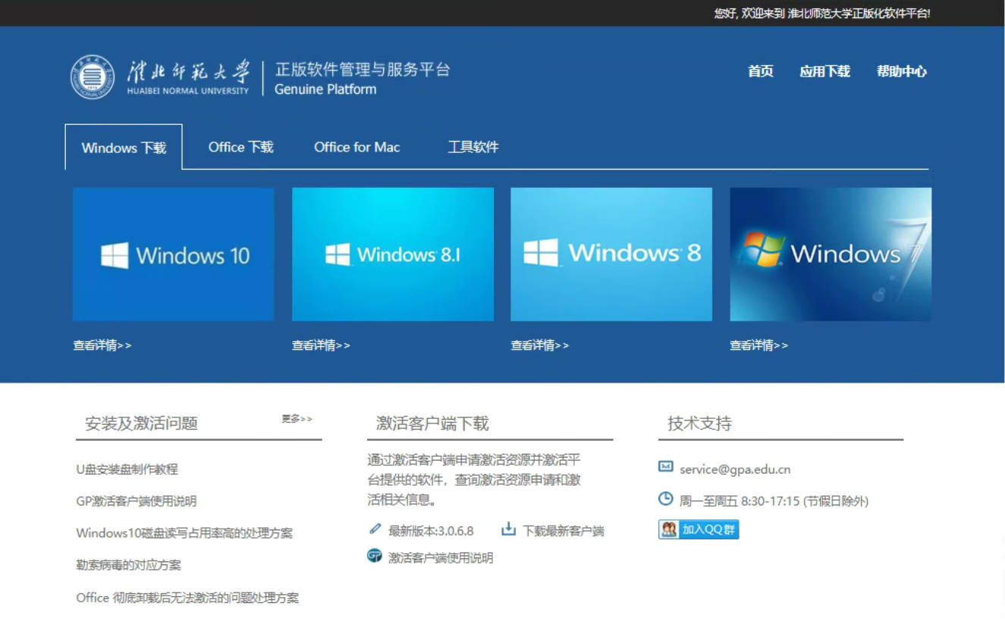

1. 下载激活客户端

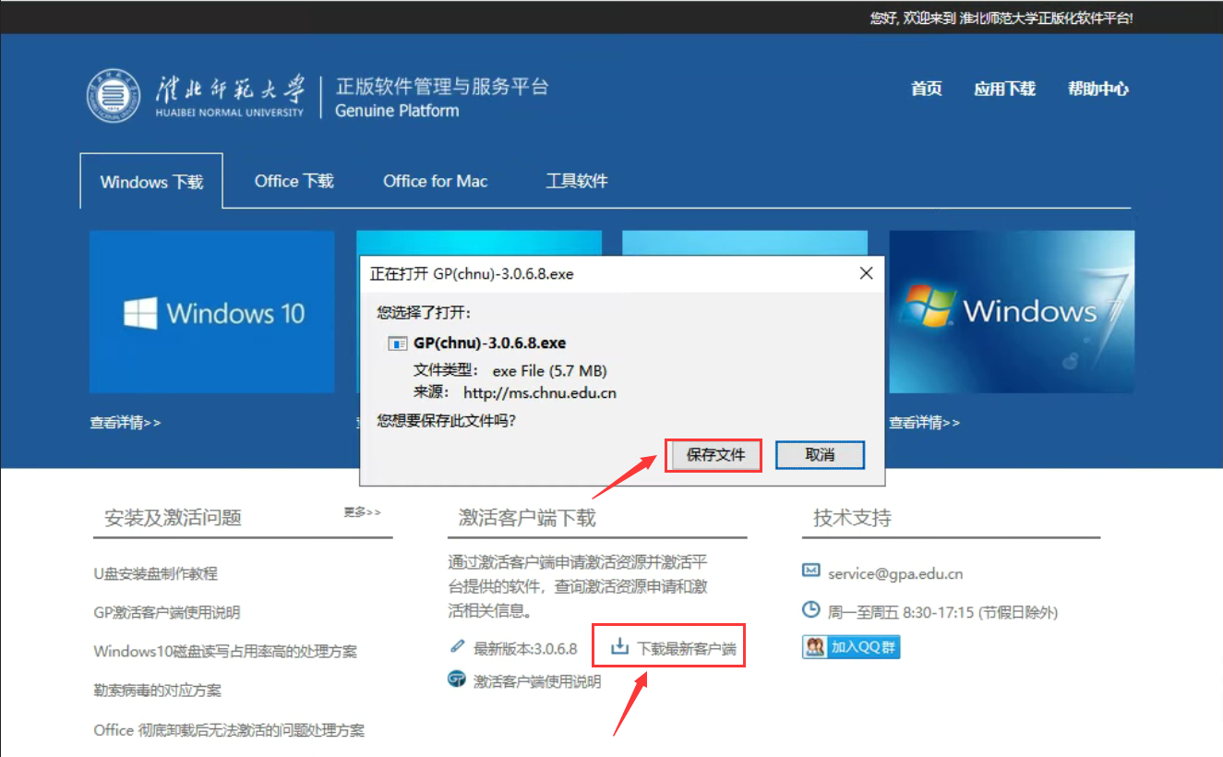

### 安装激活客户端

1. 下载下来后需要安装一下，双击运行下载的客户端程序



1. 点击“是”允许安装

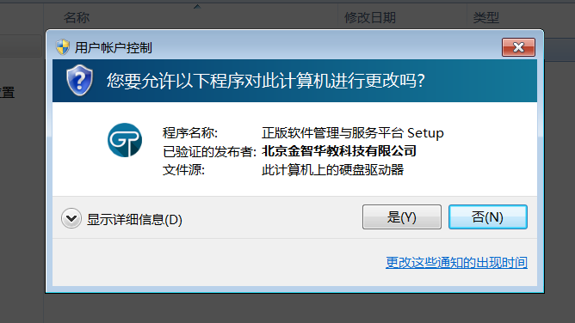

1. 选择安装语言

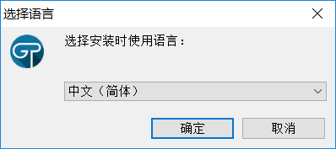

1. 选择安装位置

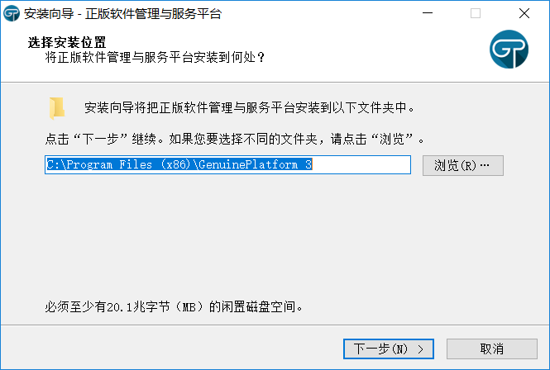

1. 其余保持默认即可

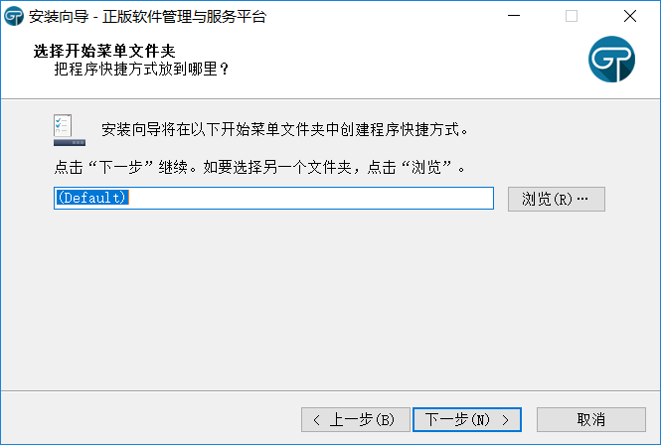

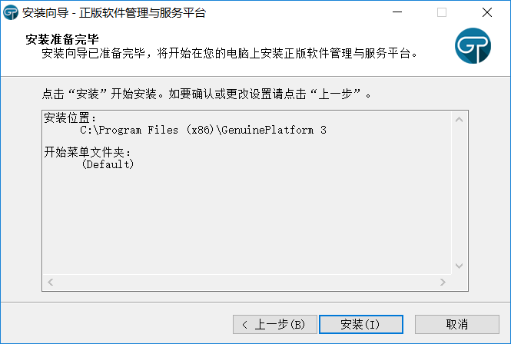

1. 开始安装

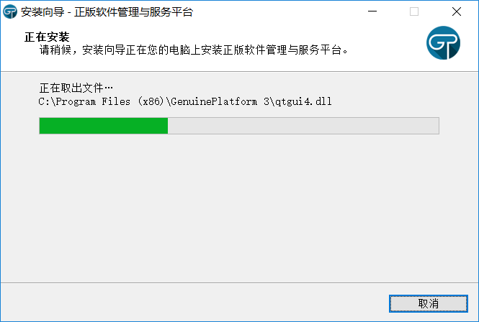

1. 安装完成

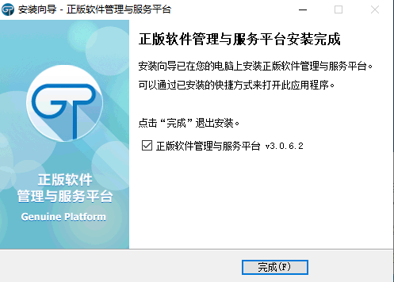

### 激活Windows和office

1. 安装完成后会自动弹出客户端激活成功失败的弹框
2. 激活完成后桌面右下角会弹出激活成功或失败的提示

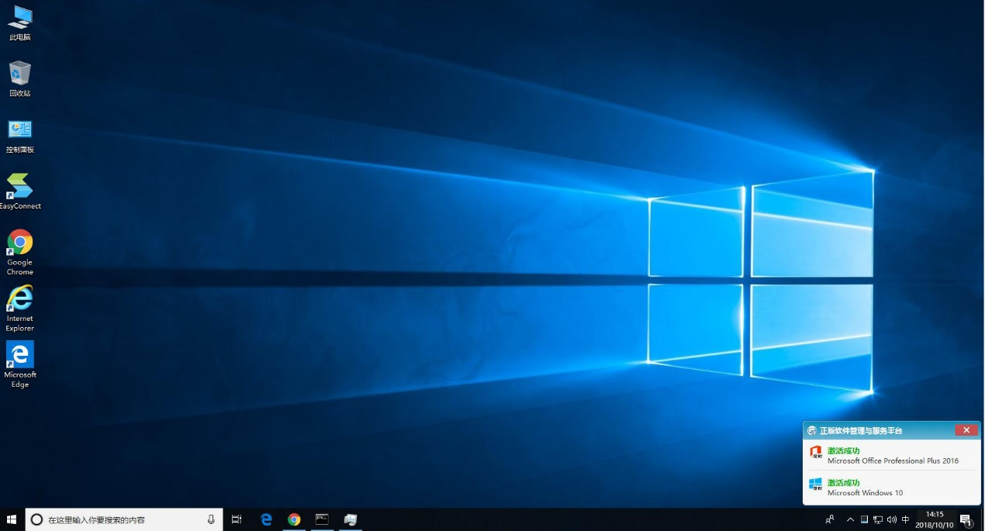

**至此，Windows和Office的激活已完成，可以选择卸载或继续保留此激活客户端。**

### 激活报错修复工具gpfix_v1.0.0.2.zip使用

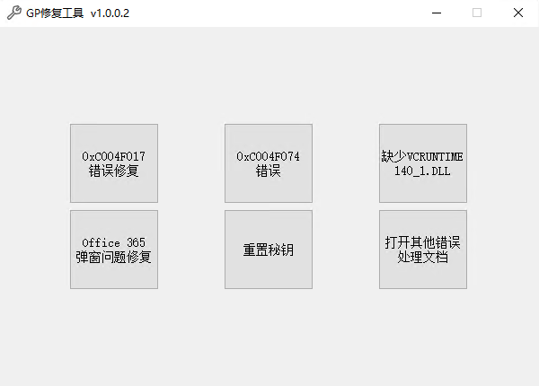

#### 激活报错如果报F017错误 点击0XC004F017错误修复，点击开始修复，如果修复不成功，可以点击第二种处理方案“打开文档”，按照文档提示再处理。

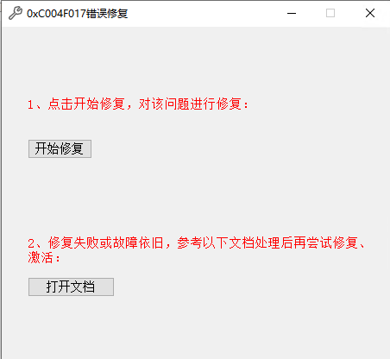

#### 激活报错如果报F074错误

点击0XC004F074错误修复，如果是windows报错，点击"激活Windows报错",如果是Office报错，点击"激活Office报错“，这个工具会您电脑的时间，电脑的版本。

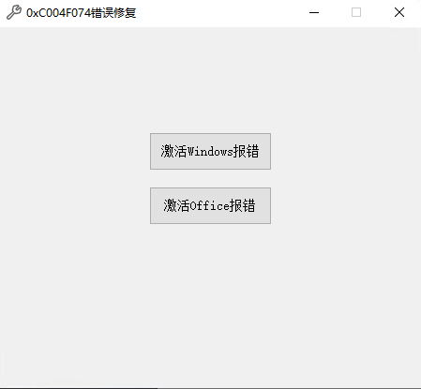

如果修复不成功的话，会跳转网页<http://task.cdream.com/knowledge?keywords=0xC004F074>，按照网页提示再进行修复操作

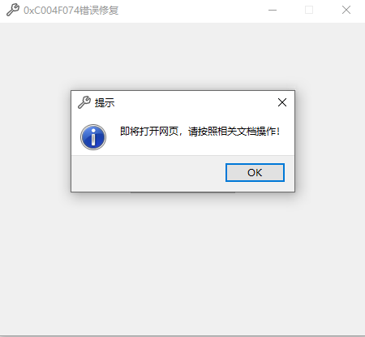

#### 打开文档报vcruntime140_1，安装您电脑的位数，选择32，或者64位进行修复

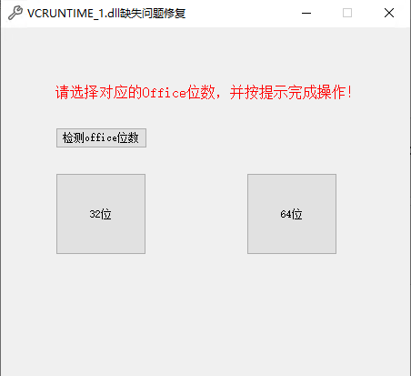

首先检测office位数，根据检测出来的office选择对应的位数进行安装

#### 4．如果打开文档，会弹出office365界面，可以选择"office365弹窗修复“.

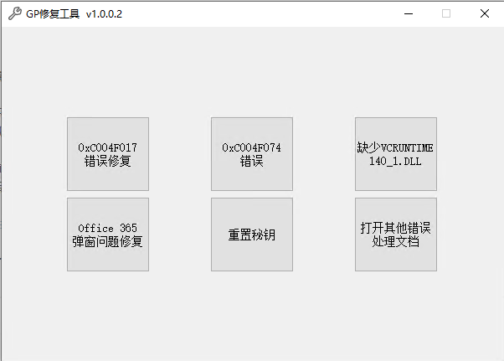

1. 如果您电脑上面是盗版的操作系统，可以点击重置密钥，然后再激活试试，但是如果是盗版的操作系统还是建议您重装系统最好。